Distr.
GE.02-22818 260702 290702 (R)

TIM/EFC/WP.1/SEM.54/2002/R.2 (Summary)
12 July 2002

RUSSIAN
Original:

ЕВРОПЕЙСКАЯ ЭКОНОМИЧЕСКАЯ КОМИССИЯ | ПРОДОВОЛЬСТВЕННАЯ И СЕЛЬСКОХОЗЯЙСТВЕННАЯ КОМИССИЯ
Комитет по лесоматериалам | Европейская лесная комиссия

МЕЖДУНАРОДНАЯ ОРГАНИЗАЦИЯ ТРУДА

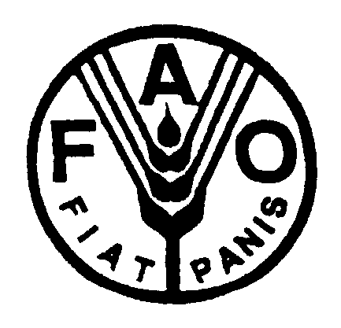 |  | 

ОБЪЕДИНЕННЫЙ КОМИТЕТ ФАО/ЕЭК/МОТ ПО ТЕХНОЛОГИИ, УПРАВЛЕНИЮ И ПОДГОТОВКЕ РАБОТНИКОВ В ЛЕСНОМ СЕКТОРЕ

Семинар на тему
"ОБЛЕСЕНИЕ В КОНТЕКСТЕ УСТОЙЧИВОГО ЛЕСОПОЛЬЗОВАНИЯ"

Приурочен к двадцать четвертой сессии Объединенного комитета ФАО/ЕЭК/МОТ по технологии, управлению и подготовке работников в лесном секторе

Эннис, графство Клэр, Ирландия, 15-19 сентября 2002 года

Облесение и система лесного хозяйства на основе непрерывного лесопользования

Основной докладчик: д-р Арне Поммеренинг

Краткое изложение

За последние приблизительно десять лет система лесного хозяйства на основе непрерывного лесопользования (НЛП) доказала свою надежность в качестве инструмента управления лесами, отвечающего требованиям устойчивости в рамках процесса Рио-Хельсинки. Можно сказать, что НЛП включает в себя все лесоводческие системы, которые основываются на непрерывном и постоянном уходе за лесами. Она стремится обеспечить "непрерывное гармоничное сочетание всех факторов роста". В лесах,
где применяется такая система, почва никогда не оголена и лесной покров постоянно поддерживается на всей площади. Системы НЛП осуществляются как путем лесонасаждения, так и посредством трансформации. Великобритания и Ирландия вместе с другими европейскими странами в настоящее время преобразуют огромные площади одновозрастных хвойных плантаций в смешанные разновозрастные леса. Однако существует также вариант создания подобных лесов либо посредством лесовозобновления, либо облесения бывших сельскохозяйственных угодий. Используются также методы создания смешанных лесов практически с нуля с помощью покровных насаждений. Хотя эти методы известны с давних лет и уже доказали свою эффективность, в особенности в районах, подверженных сильным ветрам, их практическое применение пока не получило широкого распространения. В настоящем документе будут рассмотрены потенциальные возможности их использования.

-----------

